Raport z Laboratorium nt. WYZNACZANIE WSPÓŁCZYNNIKA ZAŁAMANIA SZKŁA ZA POMOCĄ SPEKTROMETRU

1. Schemat układu pomiarowego
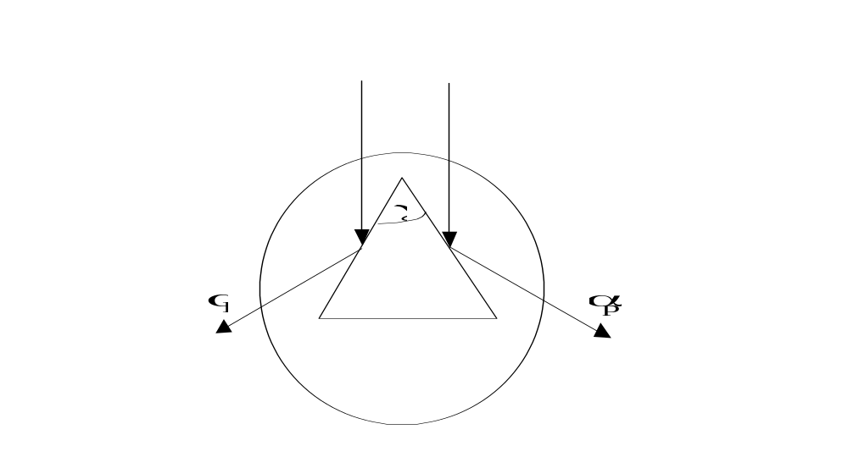

Rys. 1. Schemat układu pomiarowego do wyznaczania kąta łamiącego pryzmatu metodą promieni odbitych od ścian bocznych.

Kąt łamiący pryzmatu został wyznaczony przez pomiar kąta utworzonego przez kierunki promieni, początkowo wzajemnie równoległych, a następnie odbitych od obu ścian pryzmatu. Pomiary kątów 10 razy. Kąt łamiący wyliczono ze wzoru w oparciu o średnie wartości zmierzonych kątów
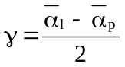

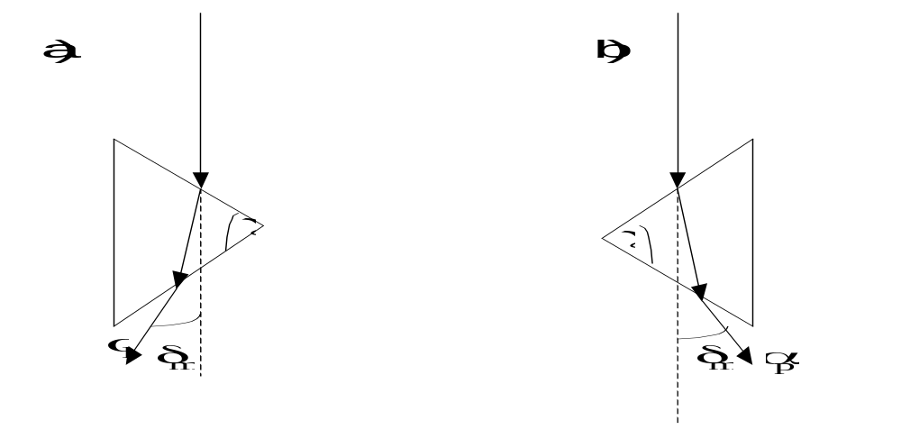

Rys. 2. Schemat układu pomiarowego do wyznaczania kąta najmniejszego odchylenia.

Po ustawieniu pryzmatu tak jak na Rys.2a, obracano stolikiem z pryzmatem obserwując przesuwania obrazu widma do pewnego miejsca i odczytano położenie 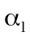. Pomiar powtórzono dla ustawienia jak na Rys.2b i odczytano położenie 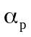. Wykonano pomiary dla barwy czerwonej, żółtej, zielonej i fioletowej.
Kąt najmniejszego odchylenia dla zmierzonych linii widmowych wyliczono ze wzoru
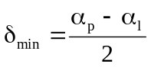
Dokładność pomiaru kątów
Kąty mierzono z dokładnością do 1 minuty:
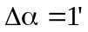
Niepewność pojedynczego pomiaru kąta
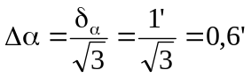
Współczynnik załamania szkła wyznaczono ze wzoru
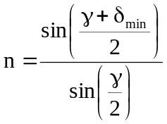
Niepewność pomiaru współczynnika załamania wynika z różniczki zupełnej
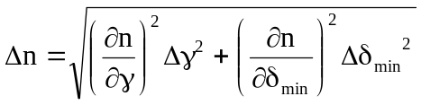
gdzie
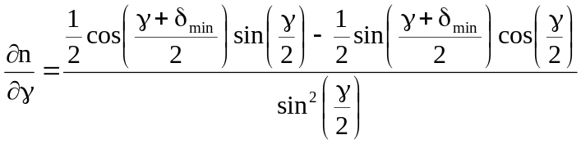
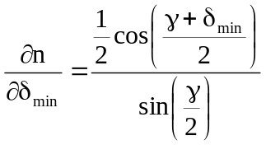

2. Pomiary kąta łamiącego pryzmatu
Wyniki pomiarów kąta łamiącego pryzmatu zestawiono w Tabeli 1.

Tabela 1. Wyznaczanie kąta łamiącego pryzmatu
Lp |  | 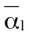 | 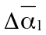 |  | 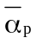 | 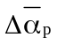 |  | 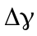
- | [º] | [º] | [º] | [º] | [º] | [º] | [º] | [rd]
1 | 303º17' | 303º28' | 3' | 173º30' | 173º40' | 3' | 64º54' | 0,0005
2 | 303º19' | 303º28' | 3' | 173º33'
3 | 303º28' | 303º28' | 3' | 173º32'
4 | 303º18' | 303º28' | 3' | 173º33'
5 | 303º32' | 303º28' | 3' | 173º32'
6 | 303º33' | 303º28' | 3' | 173º45'
7 | 303º34' | 303º28' | 3' | 173º46'
8 | 303º35' | 303º28' | 3' | 173º48'
9 | 303º30' | 303º28' | 3' | 173º49'
10 | 303º33' | 303º28' | 3' | 173º48'

Kąt o wartości 1 stopnia ma 60 minut, co utrudnia korzystanie w Excelu ze standardowych funkcji operujących na liczbach w układzie dziesiętnym. Dlatego przed obliczaniem wartości średnich i odchyleń standardowych w Excelu dokonano przeliczeń minut kąta na liczby dziesiętne, następnie na radiany:
1rd=57,3º
kąt w stopniach = całkowita liczba stopni + minuty kąta /60
kąt w radianach = kąt w stopniach/57,3º
W przypadku 1-szego pomiaru kąta po lewej stronie otrzymano
Powrót z układu dziesiętnego do stopni i minut wymaga odwrotnego przekształcenia
(kąt w radianach)57,3º = kąt w stopniach = całkowita liczba stopni + (dziesiętne kata)60

Średnią wartość kąta wyznaczono ze wzoru
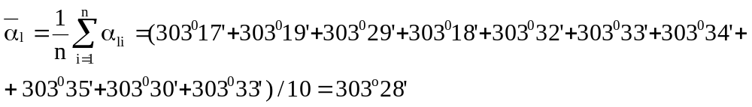
Średnie odchylenie standardowe wartości średniej obliczono ze wzoru
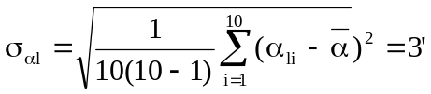
Niepewność serii pomiarów kąta
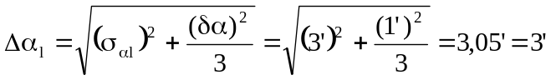 - całkowita niepewność z uwzględnieniem standardowa średniej arytmetycznej kąta 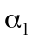.

Podobne obliczenia wykonano dla kąta i uzyskano wyniki
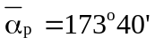
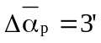
Kąt łamiący pryzmatu wyznaczono dla średnich wartości kątów
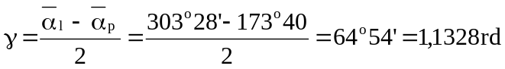
Niepewność pomiaru kąta łamiącego pryzmatu wynika z reguły przenoszenia niepewności w przypadku funkcyjnej zależności pomiarów
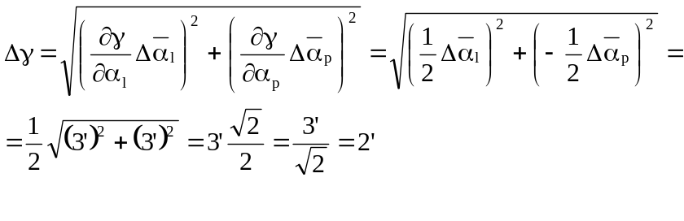
Przed przeliczeniem niepewności pomiaru na radiany należy przeliczyć minuty na dziesiętne kąta
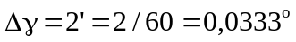
Niepewność w stopniach należy podzielić przez kąt odpowiadający 1 radianowi
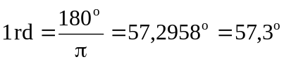
Niepewność pomiaru kąta łamiącego pryzmatu, wyrażona w radianach wynosi
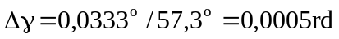
Oznacza to małą niepewność pomiaru kąta łamiącego pryzmatu w radianach
Względna niepewność pomiaru kąta łamiącego pryzmatu wyniosła
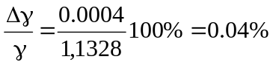

3. Pomiar współczynnika załamania
Wyniki pomiarów kąta łamiącego pryzmatu zestawiono w Tabeli 2. Dla każdej barwy wykonano jeden pomiar kąta po lewej i prawej stronie pryzmatu.

Tabela 2. Wyznaczanie kata najmniejszego odchylenia i współczynnika załamania dla linii widmowych: czerwona, żółta, zielona, fioletowa.

Barwa |  |  | 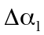 |  | 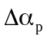 | 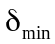 | 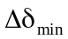 | n | 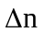 | 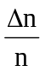
- | [nm] | [º] | [º] | [º] | [º] | [º] | [rd] | - | - | %
czerwona | 643 | 17º18' | 1' | 89º48' | 1' | 36º15' | 0,00012 | 1,4396 | 0,0003 | 0,02
żółta | 578 | 16º52' | 1' | 90º10' | 1' | 36º39' | 0,00012 | 1,4437 | 0,0003 | 0,02
zielona | 546 | 16º15' | 1' | 90º49' | 1' | 37º17' | 0,00012 | 1,4502 | 0,0003 | 0,02
fioletowa | 436 | 15º32' | 1' | 91º33' | 1' | 38º01' | 0,00012 | 1,4576 | 0,0003 | 0,02

Linia czerwona

Linia czerwona

Uzyskano następujące kąty najmniejszego załamania
Dla każdej barwy wyznaczono kąt odchylenia minimalnego pryzmatu, a następnie - współczynnik załamania szkła.
Kąt
Przykładowe obliczenia dla barwy czerwonej:
- kąt odchylenia minimalnego
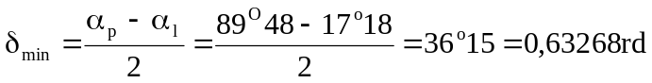
- niepewność pomiaru kąta minimalnego
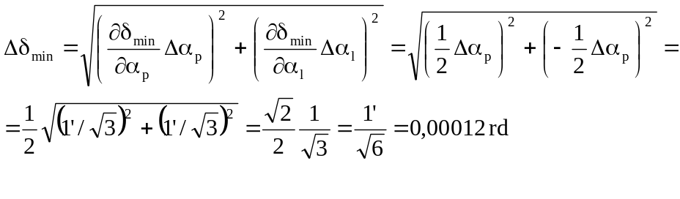
- współczynnik załamania szkła
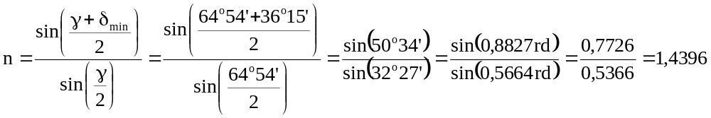
- niepewność pomiaru współczynnika załamania wyznaczono z różniczki zupełnej

gdzie
Obliczenia w odniesieniu do barwy czerwonej
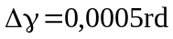
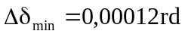
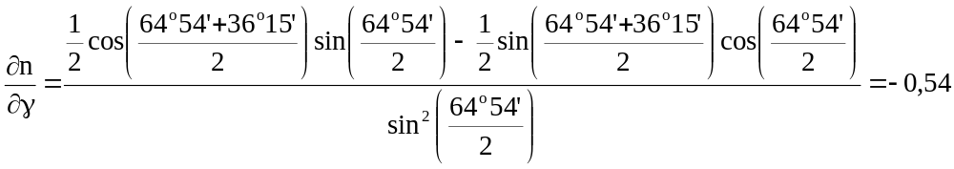
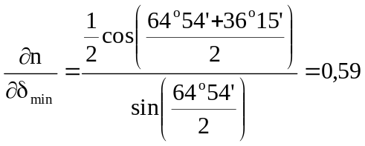
n=1,4396
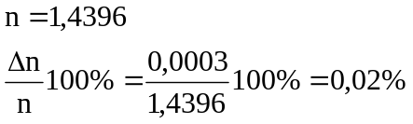

3. Pomiar dyspersji materiału pryzmatu

Wykres krzywej dyspersji materiału pryzmatu
Dyspersja to inaczej rozszczepienie światła przez pryzmat. Na wykresie obrazuje ją krzywa zależności współczynnika załamania światła od długości fali w [nm], Rys. 3.

Dyspersja średnia
Dyspersja średnia w całym zakresie światła widzialnego jest równa różnicy współczynnika załamania barwy fioletowej i czerwonej. W oparciu o pomiary współczynnika załamania barwy fioletowej i czerwonej wyniosła

Dyspersja względna jest odniesiona do barwy żółte. Liczba Abbego jest odwrotnością dyspersji względnej. W ćwiczeniu laboratoryjnym liczba Abbego została obliczana jest ze wzoru
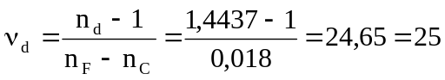

4. Uwagi końcowe i wnioski
- Dokładność pomiarów kąta wynosiła 1 minutę. Pozwoliło to na bardzo dokładny pomiar kąta łamiącego pryzmatu (z małą niepewnością)
Względna niepewność pomiaru kąta łamiącego pryzmatu była poniżej 0,1% i wyniosła
- Podobnie kąt najmniejszego odchylenia dla zmierzonych linii widmowych został wyznaczony z małą niepewnością. W przypadku barwy czerwonej uzyskano wynik
- Mała niepewność pomiarów kata łamiącego i kata najmniejszego odchylenia pozwoliła wyznaczyć współczynniki załamania z bardzo mała niepewnością +/0,02%.
  - barwa czerwona n=1,4396+/0,02%
  - barwa żółta n=1,4437+/-0,02
  - barwa zielona n=1,4502+/-0,02
  - barwa fioletowa n=1,4576+/-0,02
- Liczba Abbego wyliczona dla pomierzonego widma wyniosła 25.
- Porównanie uzyskanych wyników z wartością współczynnika załamania szkła n=1,56 podawaną w tablicach oraz liczbą Abbego 50 dla szkła nakazuje wnioskować, że albo w trakcie pomiarów był popełniany nieznany błąd systematyczny, albo że badany pryzmat nie był wykonany z typowego szkła.

